SVEUČILIŠTE U ZAGREBU
ZAVOD ZA PRIMJENJENU FIZIKU

IZVJEŠTAJ SA LABORATORIJSKIH VJEŽBI IZ KOLEGIJA FIZIKA LASERA

MIRNA SMREKAR
0036409959

Lipanj, 2009. godine

SADRŽAJ:

Vježba 1: Određivanje indeksa loma prizme 3
Vježba 2: Određivanje koeficijenata apsorpcije otopine 4
Vježba 3: Određivanje polumjera laserskog snopa 6
Rezulati dobiveni ručnom obradom: 6
Rezultati dobiveni obradom u Mathematici: 6

Vježba 1: Određivanje indeksa loma prizme

Prizma | α [rad] | a'±Δa | b'±Δb | δ'±Δ δ | n'±Δn
Teški flint | π/3 | 146±0.5 | 100±0.5 | 0.970±0.00392 | 1.692±0.002089
Flint | π/3 | 110±0.5 | 100±0.5 | 0.832±0.00476 | 1.614±0.002808
Krunsko staklo | π/3 | 79±0.5 | 100±0.5 | 0.668±0.00551 | 1.513±0.003605
Obično staklo | π/4 | 56±0.5 | 100±0.5 | 0.510±0.00593 | 1.576±0.006178
Voda | π/3 | 45±0.5 | 100±0.5 | 0.423±0.00603 | 1.341±0.003849
Ester cimentne kiseline | π/3 | 92±0.5 | 100±0.5 | 0.744±0.00519 | 1.561±0.003244

Kut minimuma devijacije:

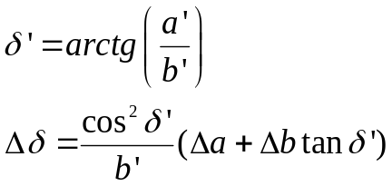

Indeks loma:

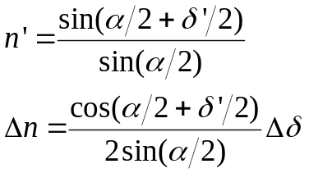

Vježba 2: Određivanje koeficijenata apsorpcije otopine

Model: 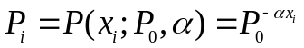 , linearizirano: 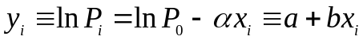

Voda:

 | 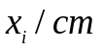 | 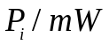 | 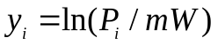 | 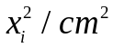 | 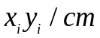 | 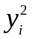
1 | 2.0 | 0.575 | -0.5533 | 4.00 | -2.2132 | 0.3061
2 | 2.5 | 0.565 | -0.5709 | 6.25 | -3.5681 | 0.3259
3 | 5.0 | 0.559 | -0.5816 | 25.00 | -14.5400 | 0.3382
4 | 6.0 | 0.538 | -0.6198 | 36.00 | -22.3128 | 0.3842
5 | 8.0 | 0.5405 | -0.6152 | 64.00 | -39.3728 | 0.2921
N=5 | 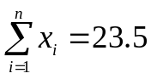 |  | 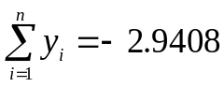 | 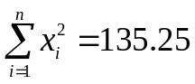 | 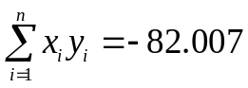 | 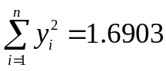

Negrozin:

1 | 2.0 | 0.53 | -0.6348 | 4.00 | -2.5392 | 0.4029
2 | 2.5 | 0.51 | -0.6733 | 6.25 | -4.2081 | 0.4533
3 | 5.0 | 0.48 | -0.7339 | 25.00 | -18.3475 | 0.5386
4 | 6.0 | 0.46 | -0.7765 | 36.00 | -27.9540 | 0.6029
5 | 8.0 | 0.44 | -0.8209 | 64.00 | -52.5376 | 0.6738
N=5 |  |  | 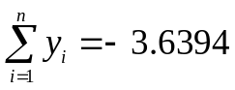 |  | 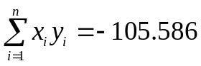 | 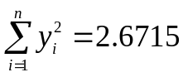

Izračunati:

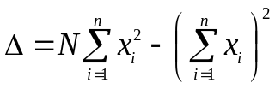

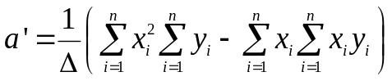

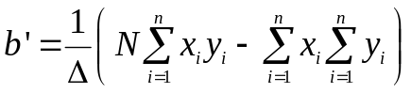

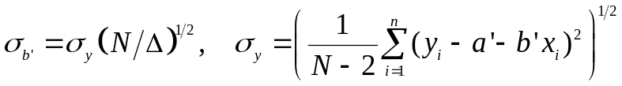
Koeficijent apsorpcije:

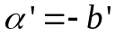

Standardna pogreška:

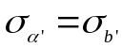

Za vodu:

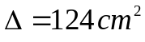
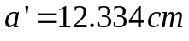
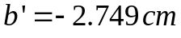
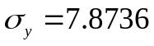
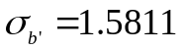
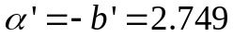
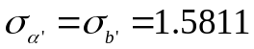

Za negrozin:

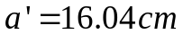
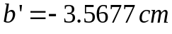
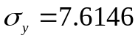
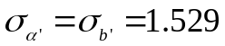

Vježba 3: Određivanje polumjera laserskog snopa

Položaj zaslona/μm | 0 | 10 | 20 | 30 | 40 | 50 | 60 | 70 | 80 | 90 | 100
Snaga lasera/meV | 0.56 | 0.55 | 0.53 | 0.49 | 0.43 | 0.34 | 0.24 | 0.16 | 0.09 | 0.04 | 0.02

Rezulati dobiveni ručnom obradom:

Odredimo apsolutne maksimalne pogreške vrijednosti položaja zaslona pri kojima mjerimo 70%, odnosno 30% ukupne snage snopa:

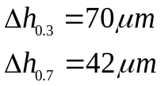

Uvrštavanjem navedenih vrijednosti u izraz:

Rezultati dobiveni obradom u Mathematici:

Vjezba 3: polumjer laserskog snopa
http://sail.zpf.fer.hr/laserlab/spotsize.nb

Postupno zaklanjanje profila snopa:
Snaga (relativna jedinica) u detektoru koja odgovara pomacima zaslona od 10 m:
y={56,55,53,49,43,34,24,16,9,4,2};
Polozaji zaslona u m su relativna velicina pa ih mozemo proizvoljno generirati:
npts=Length[y];
h=10Range[npts];
Maksimalna apsolutna pogreska se pridruzuje na osnovu specifikacije mjernog uredjaja (pogreska skale):
dy=Sqrt[(0.5)²+(0.01y)²];
Uvodimo nekoliko pomocnih varijabli:
data=Transpose[{h,y,dy}];
{h1,hN}={First@h,Last@h};
hrange=hN-h1;
Prikaz mjerenja:
fig1={Red,AbsoluteThickness[1/2],AbsolutePointSize[2],
Point[{#[[1]],#[[2]]}]&/@data,
Line[{{#[[1]],#[[2]]-#[[3]]},{#[[1]],#[[2]]+#[[3]]}}]&/@data
};
Show[Graphics@fig1,FrameTrue,
FrameLabel{"polozaj zaslona [m]","Snaga [rel. jed.]"}]
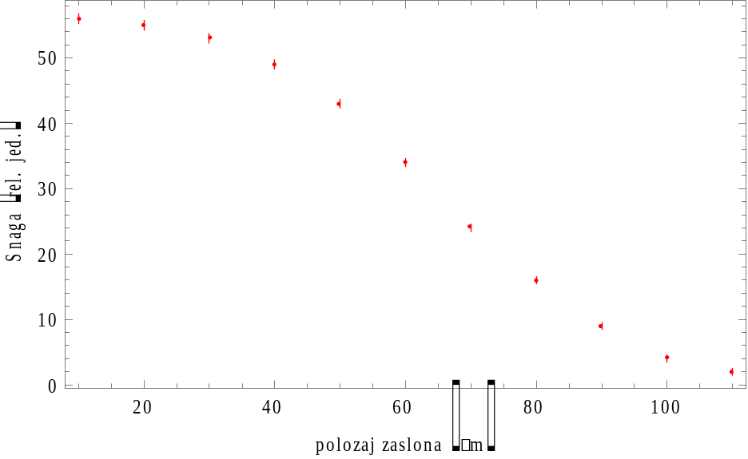

Vrijednost parametra P₀ prema izrazu (3.10) iz uputa za vjezbu:
fitP0[h0try_,wtry_,data_]:=Module[{hi,pi,di,qi},
{hi,pi,di}=Transpose[data];
qi=(1-Erf[Sqrt[2](hi-h0try)/wtry])/2;
(pi/di).(qi/di)/(qi/di).(qi/di)
];
Funkcija S² definirana prema izrazu (3.9) uz vrijednost parametra P₀ izracunatu prema izrazu (3.10, funkcija fitP0):
S2fun[h0try_,wtry_,data_]:=Module[{hi,pi,di,P0try,resi},
{hi,pi,di}=Transpose[data];
P0try=fitP0[h0try,wtry,data];
resi=(pi-P0try (1-Erf[Sqrt[2](hi-h0try)/wtry])/2)/di;
resi.resi
];
Pronalazimo minimum S² u odnosu na parametre h₀ i w:
{S2min,fitpars}=FindMinimum[S2fun[h0,w,data],{h0,h1+hrange/2},{w,hrange/2}]
{2.4604,{h066.1071,w47.1604}}
Prikaz mjerenja (crveno) i modela odredjenog metodom najmanjih kvadrata (crno):
{P0fit,h0fit,wfit}={fitP0[h0,w,data],h0,w}/.fitpars;
Plot[P0fit (1-Erf[Sqrt[2](h-h0fit)/wfit])/2,
{h,h1,hN},PlotStyle{Black},FrameTrue,PlotPoints128,Epilogfig1,
FrameLabel{"polozaj zaslona [m]","Snaga [rel. jed.]"}]
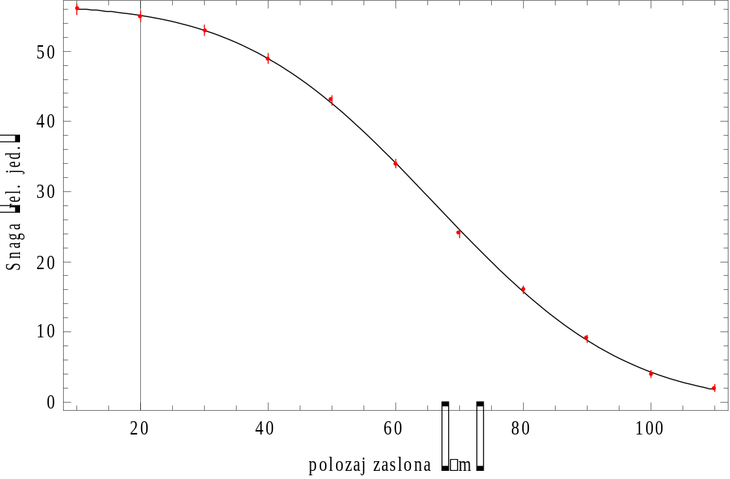

Procjena pogreske parametara h₀ i w (postupak nije opisan u uputama za vjezbu):
dh0j=Sqrt[2/D[(npts-3)S2fun[h0,w,data]/S2min,{h0,2}]]/.fitpars;
dwj=Sqrt[2/D[(npts-3)S2fun[h0,w,data]/S2min,{w,2}]]/.fitpars;ContourPlot[(npts-3)S2fun[h0,w,data]/S2min,{h0,h0fit-2dh0j,h0fit+2dh0j},{w,wfit-2dwj,wfit+2dwj},
Contours{(npts-3)+1.00,(npts-3)+2.30},AxesTrue,AxesOrigin{h0fit,wfit},ContourShadingFalse,FrameLabel{"h₀ [m]","w [m]"},PlotPoints64]

